目 录

一、调查数据 2
（一）民生价格指数
市区居民消费价格指数图、表（同比） 2
市区居民消费价格指数图、表（环比） 4
市区菜篮子价格指数图、表（环比） 6
浙江省及各设区市居民消费价格指数图、表 8
（二）经济运行监测
全市工业生产者出厂价格指数图、表（同比） 10
全市工业生产者出厂价格指数图、表（环比） 12
全市工业生产者购进价格指数图、表（同比） 14
全市工业生产者购进价格指数图、表（环比） 16
二、调查要情 18
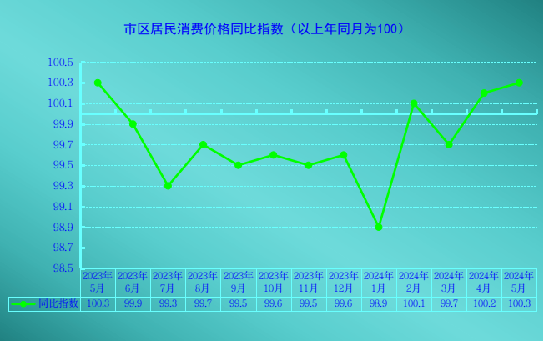

市区居民消费价格同比指数

（以上年同月为100）
时期  指标 | 2023年 | 2024年
时期  指标 | 12月 | 1月 | 2月 | 3月 | 4月 | 5月
居民消费价格指数 | 99.6 | 98.9 | 100.1 | 99.7 | 100.2 | 100.3
一、食品烟酒 | 98.6 | 96.5 | 99.5 | 98.4 | 98.6 | 99.3
#食品 | 97.3 | 94.2 | 98.8 | 96.9 | 97.4 | 98.7
二、衣着 | 103.9 | 104.9 | 105.2 | 106.2 | 106.7 | 105.4
三、居住 | 100.3 | 100.2 | 99.6 | 99.6 | 99.3 | 99.4
四、生活用品及服务 | 100.0 | 101.4 | 100.9 | 101.3 | 101.6 | 101.2
五、交通和通信 | 96.0 | 94.8 | 97.3 | 96.6 | 99.0 | 99.0
六、教育文化和娱乐 | 101.3 | 101.4 | 102.5 | 101.5 | 102.0 | 101.8
七、医疗保健 | 101.0 | 101.1 | 101.2 | 101.2 | 101.2 | 101.2
八、其他用品和服务 | 103.3 | 102.9 | 104.4 | 104.8 | 105.6 | 105.5
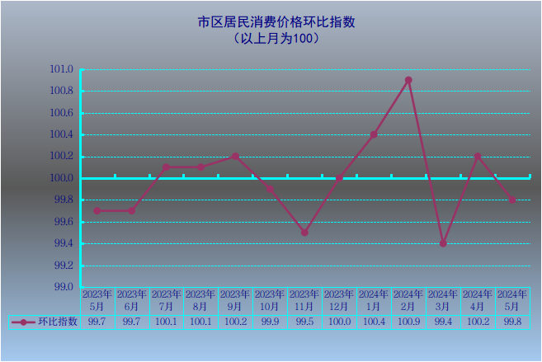

市区居民消费价格环比指数

（以上月为100）
时期  指标 | 2023年 | 2024年
时期  指标 | 12月 | 1月 | 2月 | 3月 | 4月 | 5月
居民消费价格指数 | 100.0 | 100.4 | 100.9 | 99.4 | 100.2 | 99.8
一、食品烟酒 | 100.5 | 100.9 | 102.3 | 98.3 | 99.3 | 99.7
#食品 | 100.7 | 101.1 | 103.7 | 97.4 | 98.8 | 99.6
二、衣着 | 100.3 | 100.0 | 100.0 | 100.9 | 100.5 | 100.3
三、居住 | 100.0 | 100.0 | 100.0 | 100.0 | 99.9 | 100.0
四、生活用品及服务 | 100.5 | 101.3 | 99.5 | 100.2 | 100.4 | 99.0
五、交通和通信 | 98.9 | 99.7 | 101.4 | 99.2 | 101.8 | 99.1
六、教育文化和娱乐 | 99.9 | 100.5 | 101.0 | 98.9 | 100.5 | 100.6
七、医疗保健 | 100.0 | 100.0 | 100.1 | 100.1 | 100.0 | 100.1
八、其他用品和服务 | 100.7 | 100.5 | 99.9 | 101.1 | 102.0 | 100.2

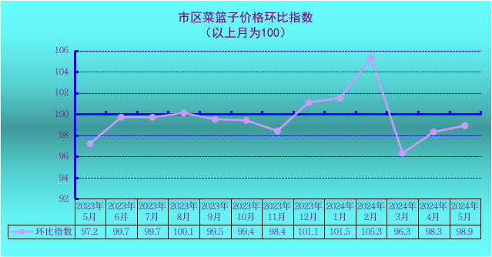

市区菜篮子价格环比指数

（以上月为100）
时期  类别 | 2023年 | 2024年
时期  类别 | 12月 | 1月 | 2月 | 3月 | 4月 | 5月
市区菜篮子价格指数 | 101.1 | 101.5 | 105.3 | 96.3 | 98.3 | 98.9
一、鲜菜 | 102.1 | 104.3 | 109.0 | 96.0 | 98.5 | 97.7
二、畜肉类 | 100.0 | 100.3 | 102.9 | 96.0 | 98.6 | 99.7
猪肉 | 99.5 | 100.2 | 105.9 | 94.7 | 98.3 | 101.3
三、禽肉类 | 98.8 | 99.4 | 100.4 | 100.0 | 99.3 | 99.0
四、水产品 | 102.2 | 103.5 | 108.8 | 98.4 | 98.6 | 98.1
淡水鱼 | 98.3 | 98.3 | 103.3 | 95.2 | 102.7 | 104.2
海水鱼 | 98.0 | 102.2 | 101.9 | 97.9 | 99.9 | 100.6
虾蟹类 | 110.3 | 112.7 | 122.2 | 101.8 | 95.5 | 90.3
五、蛋类 | 100.5 | 99.0 | 98.8 | 98.6 | 99.8 | 100.2
鸡蛋 | 100.7 | 98.6 | 98.3 | 97.9 | 99.7 | 100.2
六、鲜瓜果 | 101.8 | 99.5 | 104.3 | 90.8 | 96.4 | 100.3

说明：菜蓝子价格指数为嘉兴调查队自行测算数据，仅供参考。

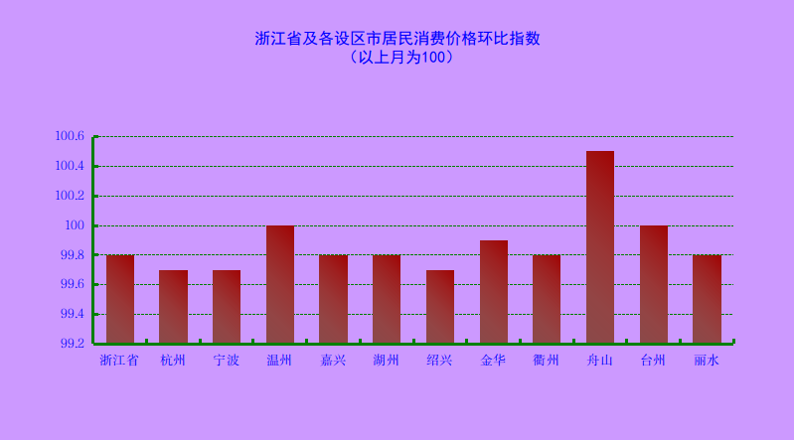

浙江省及各设区市居民消费价格指数
时期  地区 | 5月环比  （以上月为100） | 5月同比  （以上年同月为100） | 累计  （以上年同期为100）
浙江省 | 99.8 | 100.5 | 100.2
杭州 | 99.7 | 100.5 | 100.2
宁波 | 99.7 | 100.6 | 100.3
温州 | 100.0 | 100.9 | 100.5
嘉兴 | 99.8 | 100.3 | 99.8
湖州 | 99.8 | 100.3 | 100.0
绍兴 | 99.7 | 99.9 | 99.7
金华 | 99.9 | 100.2 | 100.0
衢州 | 99.8 | 100.4 | 100.0
舟山 | 100.5 | 100.0 | 99.7
台州 | 100.0 | 100.9 | 100.0
丽水 | 99.8 | 100.4 | 99.9

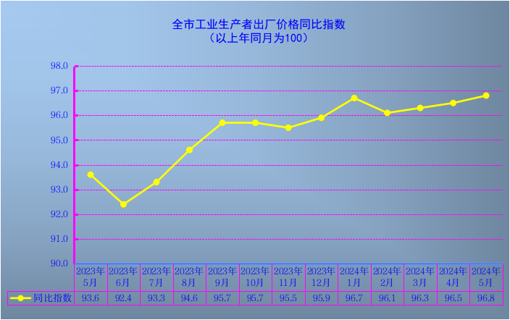

全市工业生产者出厂价格同比指数

（以上年同月为100）
时期  行业 | 2023年 | 2024年
时期  行业 | 12月 | 1月 | 2月 | 3月 | 4月 | 5月
全市工业生产者出厂价格指数 | 95.9 | 96.7 | 96.1 | 96.3 | 96.5 | 96.8
纺织业 | 97.9 | 97.0 | 98.8 | 99.7 | 99.7 | 100.4
纺织服装、服饰业 | 97.0 | 96.7 | 97.6 | 97.3 | 97.6 | 98.1
皮革、毛皮、羽毛及其制品和制鞋业 | 101.6 | 102.4 | 102.1 | 105.5 | 106.5 | 105.2
化学纤维制造业 | 102.6 | 105.1 | 103.1 | 102.1 | 101.1 | 101.0
化学原料和化学制品制造业 | 97.8 | 99.1 | 98.5 | 98.9 | 98.1 | 98.5
电力、热力生产和供应业 | 99.8 | 98.5 | 96.1 | 98.2 | 98.0 | 98.5
电气机械和器材制造业 | 82.6 | 87.6 | 81.9 | 82.3 | 82.6 | 84.3

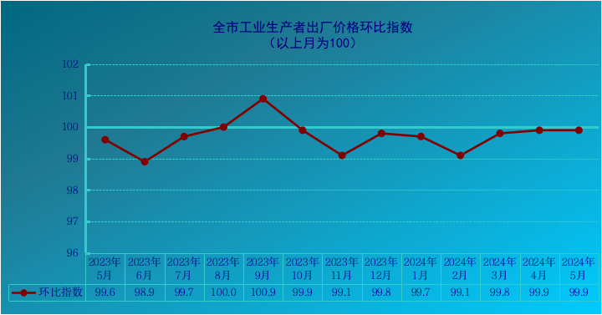

全市工业生产者出厂价格环比指数

（以上月为100）
时期  行业 | 2023年 | 2024年
时期  行业 | 12月 | 1月 | 2月 | 3月 | 4月 | 5月
全市工业生产者出厂价格指数 | 99.8 | 99.7 | 99.1 | 99.8 | 99.9 | 99.9
纺织业 | 100.2 | 99.5 | 99.9 | 100.4 | 99.9 | 100.1
纺织服装、服饰业 | 99.6 | 99.7 | 100.1 | 99.8 | 100.2 | 99.7
皮革、毛皮、羽毛及其制品和制鞋业 | 99.4 | 99.7 | 100.0 | 100.2 | 99.9 | 99.5
化学纤维制造业 | 100.2 | 102.6 | 100.0 | 98.7 | 100.9 | 97.6
化学原料和化学制品制造业 | 99.1 | 99.6 | 99.5 | 100.5 | 100.9 | 99.3
电力、热力生产和供应业 | 101.0 | 99.9 | 96.9 | 100.7 | 99.3 | 100.5
电气机械和器材制造业 | 99.0 | 97.7 | 93.5 | 99.9 | 100.9 | 102.0

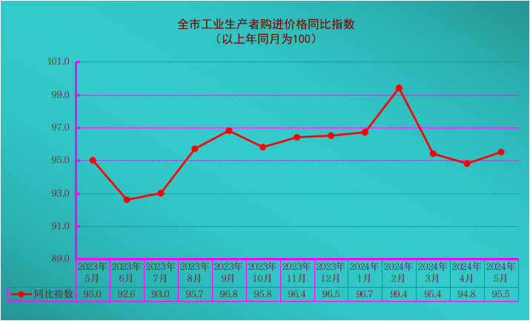

全市工业生产者购进价格同比指数

（以上年同月为100）
时期  类别 | 2023年 | 2024年
时期  类别 | 12月 | 1月 | 2月 | 3月 | 4月 | 5月
全市工业生产者购进价格指数 | 96.5 | 96.7 | 99.4 | 95.4 | 94.8 | 95.5
#燃料、动力类 | 99.7 | 93.5 | 102.8 | 94.5 | 92.0 | 92.4
化工原料类 | 98.1 | 101.9 | 101.4 | 99.7 | 99.6 | 100.3
木材及纸浆类 | 89.5 | 90.3 | 92.2 | 95.1 | 101.3 | 105.7
纺织原料类 | 100.8 | 101.6 | 99.2 | 97.6 | 98.7 | 98.8
农副产品类 | 82.7 | 97.6 | 103.0 | 95.6 | 100.1 | 101.5
有色金属材料及电线类 | 97.0 | 97.4 | 98.0 | 97.3 | 99.3 | 103.5
黑色金属材料类 | 98.8 | 99.2 | 97.4 | 91.5 | 89.5 | 89.9

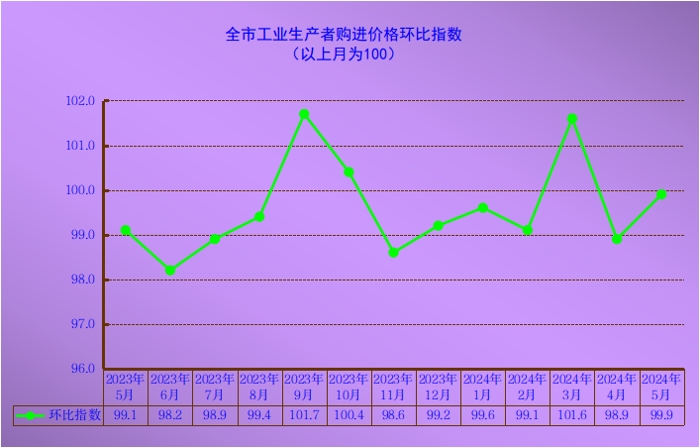

全市工业生产者购进价格环比指数

（以上月为100）
时期  类别 | 2023年 | 2024年
时期  类别 | 12月 | 1月 | 2月 | 3月 | 4月 | 5月
全市工业生产者购进价格指数 | 99.2 | 99.6 | 99.1 | 101.6 | 98.9 | 99.9
#燃料、动力类 | 100.1 | 99.9 | 94.6 | 107.8 | 94.7 | 99.4
化工原料类 | 98.0 | 99.5 | 101.5 | 101.3 | 100.6 | 100.0
木材及纸浆类 | 100.0 | 99.9 | 99.7 | 100.4 | 100.0 | 101.4
纺织原料类 | 100.8 | 100.6 | 98.4 | 99.6 | 100.6 | 100.0
农副产品类 | 99.7 | 99.9 | 105.0 | 97.0 | 102.6 | 100.0
有色金属材料及电线类 | 99.8 | 100.4 | 100.3 | 100.1 | 101.1 | 102.1
黑色金属材料类 | 100.7 | 100.0 | 99.8 | 98.5 | 98.9 | 98.2

调查要情
5月7日，根据嘉兴市委关于综合考核的通报，嘉兴国调队被评为2023年度综合考核先进单位。
5月7日，嘉兴市副市长王慧琳在嘉兴国调队呈报的《收支稳步增长 增速位次前移——2024年一季度嘉兴农村居民收支分析》一文中做出批示。
5月9日，嘉兴市委副书记、市长李军在嘉兴国调队呈报的《设备更新市场潜力大 三大问题亟待关注——嘉兴市企业设备更新调研报告》一文中做出批示。
5月10日，为深入学习贯彻新修订的《中国共产党纪律处分条例》，扎实开展党纪学习教育，引导党员干部增强纪律意识，筑牢拒腐防变思想防线，嘉兴国调队组织旁听职务犯罪案件庭审警示教育，嘉兴市县队30多名党员干部参加。
5月17日，嘉兴市副市长邢海华在嘉兴国调队呈报的《就业形势总体良好 三方面问题需关注——嘉兴市中职院校学生就业情况调研报告》一文中做出批示。
5月27日，嘉兴市委办公室公布党委系统信息工作考核结果，嘉兴国调队获评2023年全市党委系统信息工作优秀单位，1名同志获评优秀个人。

